Муниципальное бюджетное общеобразовательное учреждение

Кузякинская ООШ

Актанышского муниципального района РТ

Проект на тему :

ЭНЕРГОНЕЗАВИСИМЫЙ УМНЫЙ ДОМ

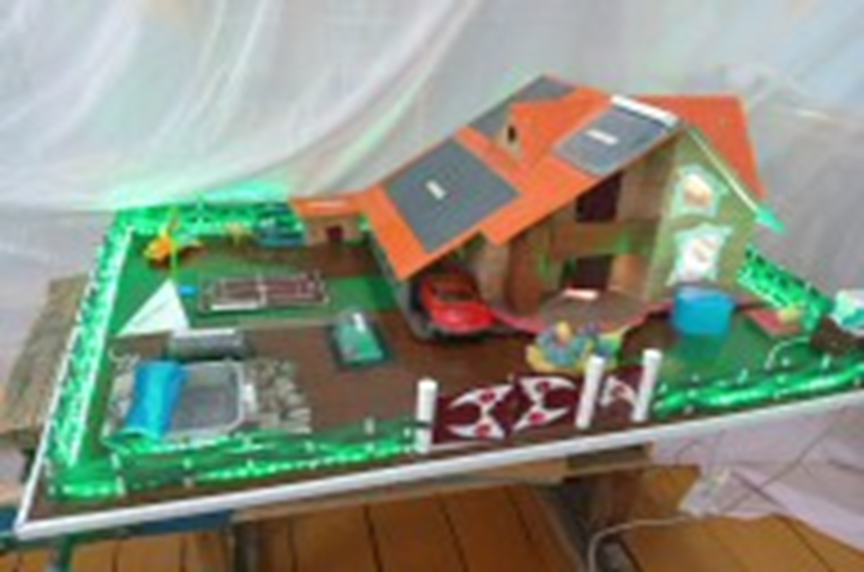

Выполнил : учащийся 8 кл. Кузякинской ООШ Актанышского р-на
Фазлиев Динислам Фанилович
Руководитель : Тимеров Ильназ Мирзагалиевич

2025г

Оглавление
- Введение…………………………………………………………………… …..3
- Цель проекта ………………………………………………………………… 1-3
- Задача ………………………………………………………………………… 1-3
- История добычи энергии……………………………………………………...1-3
- Эпоха энергии воды …………………………………………………………..1-4
- Эпоха электричество ………………………………………………………….1-4
- Что такое альтернативный источник энергии ? .................................................5
- Какие альтернативные источники бывают ………………………………….1-6
- Гидроэнергия ……………………………………………………………….....1-6
- Ветряная энергия………………………………………………………………...7
- Солнечная энергия ……………………………………………………………...8
- Геотермальная энергия ………………………………………………………....9
- Плюсы и минусы геотермальной энергии…………………………………...1-9
- Биотопливо……………………………………………………………………...10
- Установка исследуемых источников энергии………………………………...11
- Сравнение альтернативных источников энергии…………………………….12
- Проблемная ситуация…………………………….......………………………...13
- Возможности умного дома ……………………………………………………14
- Управление климатом …………………………………………………………15
- Управление климатом ………………………………...……………………….16
- Бассейн своими руками с солнечным обогревателем ……………………….17
- Бассейн своими руками с солнечным обогревателем………………………..18
- Воздушный солнечный коллектор …………………………………..………..19
- Бытовые ветрогенираторы……………………………………………………..20
- Управление освещение …………………………………………………..........21
- Заключение……………………………………………………………….…..1-22
- Список из литературы …………………………………………………..…...1-22

Введение
Мало кто задумывается, откуда берётся энергия, которой мы все активно пользуемся. Наша страна богата полезными ископаемыми и разнообразием природы. Когда путешествуешь по России, нельзя передать словами, как она прекрасна. Но сейчас в век передовых технологий и большого прогресса в добыче энергии мы забываем про экологию. Наш прогресс своими отходами вредит природе.
Мы используем нефть, уголь, газ и многое другое. Это всё, на самом деле, дорогостоящие источники добычи энергии, после которых остается много отходов. Мы истощаем планету, и скоро ничего не будет расти, а значит не будет жизни.
И у нас возник вопрос: «Как можно помочь экологии всей планеты?» Мы считаем, люди помогут планете, если будут пользоваться альтернативными источниками энергии.
Актуальность нашего проекта связана с тем, что популярной проблемой являются ограниченные природные ресурсы и ухудшение экологии Земли. Всё больше людей обращаются к возобновляемым и нетрадиционным источникам добычи энергии из ветра, солнца, воды и земли.
Цель проекта: изучить разнообразие альтернативных источников энергии, сравнить их и выяснить пользу каждого вида

Задачи:
- Собрать информацию об альтернативных источниках.
- Подробно изучить найденную информацию.
- Проанализировать информацию.
- Изучить историю разных источников энергии.
- Изучить отдельно каждый альтернативный источник энергии.
- Сравнить альтернативные источники энергии, выявитьих достоинства и недостатки.
- Сделать выводы.

История добычи энергии
Энергия играет основополагающую роль в формировании человеческих условий существования. Потребность людей в энергии – это необходимость для выживания, поэтому неудивительно, что производство и потребление энергии являются одними из важнейших направлений человеческой деятельности. Существует мнение, что энергетика – это ключ к развитию цивилизации. Эволюция человеческого общества зависит от преобразования энергии для её использования.
На протяжении десятков тысяч лет люди полагались исключительно на химическую энергию, полученную из пищи, которая производит механическую работу мышц. Но благодаря человеческому разуму люди научились экономить свои силы, используя инструменты и осваивая энергию за пределами их собственного тела.

Эпоха энергии воды
До современной эпохи люди полагались на силу своих мускулов, на силу домашних животных, например, лошадей и волов, и на силу воды и ветра. Люди использовали эти энергетические ресурсы, чтобы возделывать множество значимых территорий: от полей и пастбищ до горных выработок и лесных участков.
Европа, которая обладала большими площадями водно-энергетического потенциала, в частности, получала выгоду от использования энергии производимой путем перемещения воды. Вертикальное водяное колесо, изобретённое, возможно, за два века до Рождества Христова, распространилось по всей Европе в течение нескольких сотен лет.
К концу римской эпохи водяные мельницы обеспечивали энергией помол зерна, производство ткани, выделку кожи, распиловку дерева, плавку и формовку железа и выполняли множество других ранних промышленных процессов

Эпоха электричества
Одна из основных технологических проблем в использовании энергии – это её передача. К концу XV IIIвека увлечение феноменом электричества захватывает множество людей. Производство электроэнергии с помощью первых батарей, затем на основе явления электромагнитной индукции, передача электроэнергии по медным проводам и развитие электродвигателей в конечном счете произвели революцию в транспортировке энергии.
К концу XIX века ограниченное и зависимое прямое подключение мануфактурных машин от водяных, ветряных мельниц и паровых двигателей через приводные валы и ремни уступило место электрическому приводу, получающему энергию по проводам, протянутым от удалённых гидроэлектростанций и паротурбинных установок.
Форма и характер заводов в ХХ веке изменилась кардинально. Машины с электроприводом можно установить где угодно. Кроме того, электроэнергия вытеснила конные и паровые повозки троллейбусами. Также электроэнергия заменила газ для наружного освещения, керосин для домашнего освещения, дрова и уголь в печах и обогревателях.
Томас Эдисон внёс важнейший вклад в развитие электричества. Как отмечается в исследованиях Института Франклина, инновационный подход Эдисона к изобретению и продвижению развития электрического освещения, развития производства и распределения, позволили системе заработать.
Система Эдисона, основанная на постоянном токе, стала начальным стандартом для систем производства и распределения электроэнергии, питания электрических железных дорог и промышленных двигателей, а также освещения.
К сожалению, она не могла быть легко применена для передачи электроэнергии на большие расстояния, что возможно при использовании переменного тока. Осуществляя конкуренцию с компанией Эдисона в области электроэнергетики, компания Вестингауза использовала переменный ток, что сделало возможным развитие крупных генерирующих электростанций, находящихся на больших расстояниях от потребителей.
Как и запоминающееся освоение Вестингаузом, так и передача электроэнергии на переменном токе от дальних энергетических объектов в Калифорнии гидроэнергетики установили стандарты по дальнейшей передачи электроэнергии на Ниагарском водопаде с применением многофазной системы Теслы.
К началу ХХ века электричество стало излюбленным методом для передачи энергии, но применение его человеком зависит от многих ученых и техников, работающих вместе.

Что такое альтернативные источники энергии?
Альтернативная энергетика – перспективные способы получения, передачи и использования энергии. Они распространены не так широко, как традиционные, однако представляют интерес из-за выгодности их использования и низком риске причинения вреда окружающей среде.
Альтернативный источник энергии является возобновляемым ресурсом. Он заменяет традиционные источники энергии, функционирующие на нефти, добываемом природном газе и угле, которые при сгорании выделяют в атмосферу углекислый газ, способствующий росту парникового эффекта и глобальному потеплению. Причина поиска альтернативных источников энергии – потребность получать её из энергии возобновляемых или практически неисчерпаемых природных ресурсов и явлений. Во внимание может браться также экологичность и экономичность Источниками этой энергии являются: течение рек или океанов, сила ветра, энергия Солнца и теплота Земли. По-другому их называют гидроэнергетические, ветряные, геотермальные, солнечные, биотопливные .

Какие альтернативные источники энергии бывают?
Гидроэнергия
Гидроэнергетические ресурсы Земли используют энергию воды. Приливная электростанция (ПЭС) – особый вид гидроэлектростанции, использующий энергию приливов, то есть кинетическую энергию вращения Земли

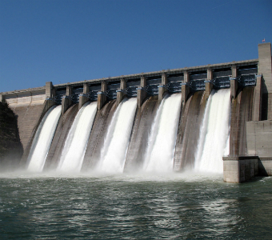
Для получения энергии залив или устье реки перекрывают плотиной, в которой установлены гидроагрегаты. 33-летний опыт эксплуатации первых в мире ПЭС – Ранс во Франции и Кислогубской в России – доказали, что приливные электростанции имеют следующие основные преимущества:
- исключен выброс вредных газов, золы, радиоактивных и тепловых отходов;
- добыча и транспортировка;
- переработка , сжигание и захоронение топлива, не сжигается кислород воздуха, не затопляются территории, нет угрозы прорыва плотины.
Главный недостаток: всё ещё высокая стоимость строительства и изменяющаяся в течение суток мощность.
Мировое сообщество предполагает расширить в XXI веке использование энергии морских приливов. Ее запасы могут обеспечить до 15 % современного энергопотребления
Ветряная энергия
Новейшие исследования направлены преимущественно на получение электрической энергии из энергии ветра. Стремление освоить производство ветроэнергетических машин привело к появлению на свет множества таких агрегатов. Некоторые из них достигают десятков метров в высоту, и, как полагают, со временем они могли бы образовать настоящую электрическую сеть. Малые ветроэнергетические агрегаты предназначены для снабжения электроэнергией отдельных домов.
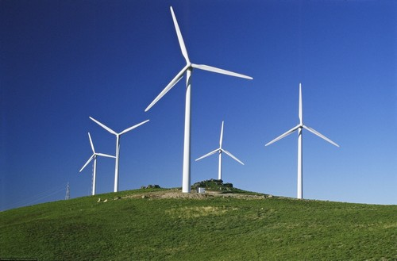
Преимущества:
- Экологически-чистый вид энергии.
- Эргономика (ветряные электростанции занимают мало места и легко вписываются в любой ландшафт, а также отлично сочетаются с другими видами хозяйственного использования территорий).
- Возобновляемая энергия (энергия ветра, в отличие от ископаемого топлива, неистощима).
- Ветровая энергетика - лучшее решение для труднодоступных мест (для удалённых мест установка ветровых электрогенераторов может быть лучшим и наиболее дешёвым решением).
Недостатки:
- Ветроэнергетика является Нестабильность (нет гарантии получения необходимого количества электроэнергии; на некоторых участках суши силы ветра может оказаться недостаточно для выработки необходимого количества электроэнергии).
- Относительно невысокий выход электроэнергии (ветровые генераторы значительно уступают в выработке электроэнергии дизельным генераторам, что приводит к необходимости установки сразу нескольких турбин; кроме того, ветровые турбины неэффективны при пиковых нагрузках).
- Высокая стоимость (стоимость установки ветрового генератора).
- Опасность для дикой природы (вращающиеся лопасти турбины представляют опасность для некоторых видов живых организмов).
- Шумовое загрязнение может причинять беспокойство диким животным и людям, проживающим поблизости.
- растущей отраслью энергетики. Однако в этой области в настоящее время недостатков больше, чем достоинств.
Солнечная энергия
Энергия солнечного излучения распределена по большой площади (иными словами, имеет низкую плотность), любая установка для прямого использования солнечной энергии должна иметь собирающее устройство с достаточной поверхностью. Поэтому солнечные батареи нужно устанавливать на открытой площади, и они должны собирать даже самые слабые солнечные лучи.
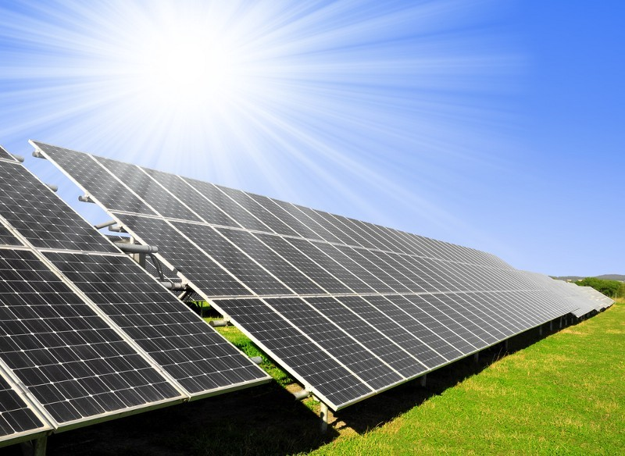
Преимущества:
- Общедоступность и неисчерпаемость источника.
- Теоретически полная безопасность для окружающей среды
- Экологическая чистота .
- Бесшумность
- Экономичность, низкие эксплуатационные расходы
- Недостатки:
- Зависимость от погоды и времени суток.
- Как следствие, необходимость аккумуляции энергии.
- Высокая стоимость конструкции, связанная с применением редких элементов.
- Солнечная энергия не может служить основным источником электроэнергии.
- Существует зависимость от значений высоких температур.
- Необходимость периодической очистки отражающей поверхности от пыли.
- Уже сейчас создаются проекты, которые бы позволили избавиться от этих минусов. Одна из таких идей – это орбитальный спутник с большой батареей солнечных элементов. Такая космическая станция могла бы накопившуюся энергию с помощью луча микроволновых волн передавать на передатчик , находящийся на земле.

Геотермальная энергетика
Геотермальная энергетика – направление энергетики, основанное на производстве электрической энергии за счёт энергии, содержащейся в недрах земли, на геотермальных станциях.
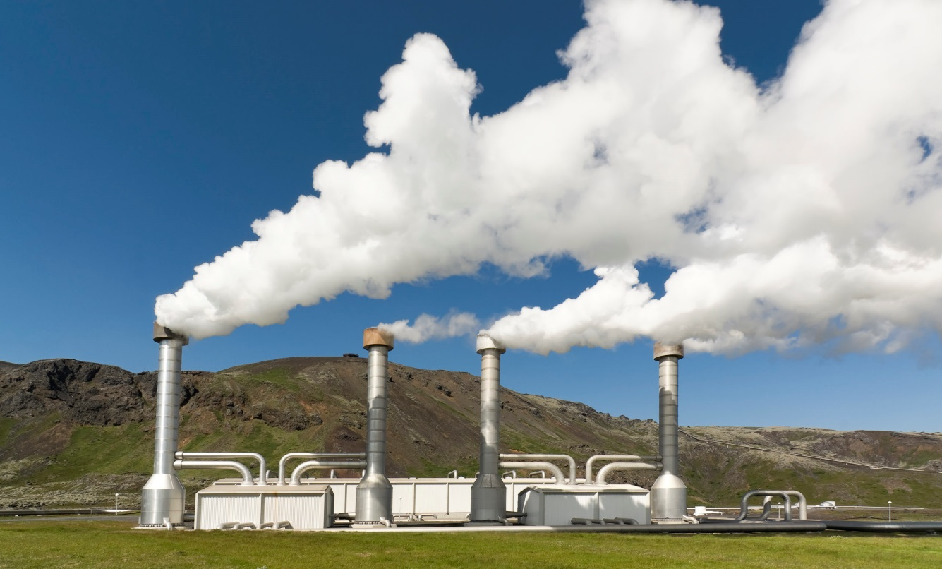

В вулканических районах циркулирующая вода перегревается выше температуры кипения на относительно небольших глубинах и по трещинам поднимается к поверхности, иногда проявляя себя в виде гейзеров. Доступ к подземным тёплым водам возможен при помощи глубинного бурения скважин.
Преимущества:
- Возобновляемый источник энергии (во всяком случае, при условии, что в нагнетательную скважину не закачивается слишком много воды за слишком короткое время).
- Геотермальная электростанция для работы не требует поставок топлива из внешних источников.
- Эксплуатация геотермальной электростанции не требует дополнительных расходов, кроме расходов на профилактическое техобслуживание или ремонт.
- Геотермальные электростанции не портят пейзаж и не требуют значительного землеотвода.
- Обычная геотермальная электростанция, расположенная на берегу моря или океана, может применяться и для опреснения воды.
- Не зависит от времени года и времени суток.
Недостатки:
- Найти подходящее место для строительства геотермальной электростанции и получить разрешение местных властей и согласие жителей на ее возведение может быть проблематичным.
- Иногда действующая геотермальная электростанция может остановиться в результате естественных изменений в земной коре, плохого выбора места или чрезмерной закачки воды в породу через нагнетательную скважину.
- Через эксплуатационную скважину могут выделяться горючие или токсичные газы или минералы, содержащиеся в породах земной коры. Избавиться от них достаточно сложно.
- Стоимость установки геотермальной электростанции велика.
- В последние10 лет суммарная мощность таких станций растет на 3% в год.

Биотопливо
Различные виды биотоплива использовались тысячелетиями и для многих остаются единственным источником тепла и средством приготовления пищи. Главным биотопливом были и остаются дрова.

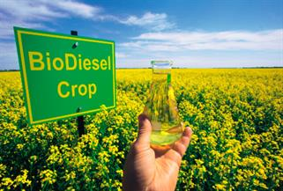
Преимущества:
- в составе биотоплива отсутствуют многие экологически вредные элементы, содержащиеся в нефтяном горючем;
- практически каждая страна обладает сырьем для получения этого вида горючего и имеет возможность его производства;
- на производство биотоплива уходят отходы, которые в противном случае просто разлагаются, выделяя вредный углекислый газ;
- главное преимущество: сырье для производства биотоплива возобновляемо.
Недостатки
- Потеря лесов.
- Энергетические затраты.
- Случаи утечек и загрязнения окружающей среды при производстве биотоплива.
- Так же можно отнести высокую себестоимость производства.
В 2010 году мировое производство жидких биотоплив выросло до 105 миллиардов литров, что составляет 2,7% от мирового потребления топлива на дорожном транспорте.

Сравним стоимость установки исследуемых источников энергии.

Таблица 1. Стоимость установки разных альтернативных источников энергии.
Вид альтернативного источника энергии | Стоимость
Гидроэнергия | ~130 000 – 475 000 руб.
Ветряная энергия | ~300000 – 500000 руб.
Солнечная энергия | ~600 000 – 800 000 руб.
Геотермальная энергия | ~150 000 000 руб.
Биотопливо | ~267 руб. за литр
На данный момент более выгодные по цене альтернативные источники энергии можно расположить так:
- Биотопливо
- Гидроэнергия
- Геотермальная энергия
- Ветряная энергия
- Солнечная энергия
Самый выгодным на деле остаётся гидроэнергия, которой люди пользовались ещё до нашей эры и совершенно новый источник энергии это биотопливо

Сравним преимущества и недостатки разных альтернативных источников энергии
Таблица 2. Преимущества и недостатки разных видов альтернативных источников энергии.
Вид альтернативного источника энергии | Преимущества | Недостатки
Гидроэнергия | 3 | 1
Ветряная энергия | 4 | 5
Солнечная энергия | 2 | 4
Геотермальная энергия | 6 | 4
Биотопливо | 4 | 1

Из вышесказанного можно сделать вывод, что тремя самыми выгодными источниками энергии являются:
- геотермальные электростанции;
- биотопливо;
- гидроэлектростанции.
У них больше преимуществ, чем недостатков.
Самый невыгодный из альтернативных источников энергии – это ветряная энергия, т.к. он представляет опасность для птиц и для здоровья человека.

Проблемная ситуация
В настоящее время в России энергонезависимых домов в мало, можно сказать единицы. Общее количество по всему миру достигается до 7000 домов. И практически вся их часть находится в Европе. Не каждому россиянину доступны эти дома из-за высокой стоимости. Но прогресс и современные технологии не стоят на месте. И возможно через какие-то 5-10 лет каждый человек будет жить в энергонезависимом умном доме.
Неоднократно слышали фразу «Умный дом». А что это такое?
Изучив специальную литературу, мы узнали, что это жилой дом современного типа, для проживания людей, с использованием автоматизированных высокотехнологичных устройств. В этом доме с помощью современных приборов можно управлять светом, смотреть, кто находится в данный момент в доме и др.
Мы решили подробнее ознакомиться с преимуществами такой системы и в дальнейшем будущем спланировать свой жилой дом с использованием современных технологий управлением дома.

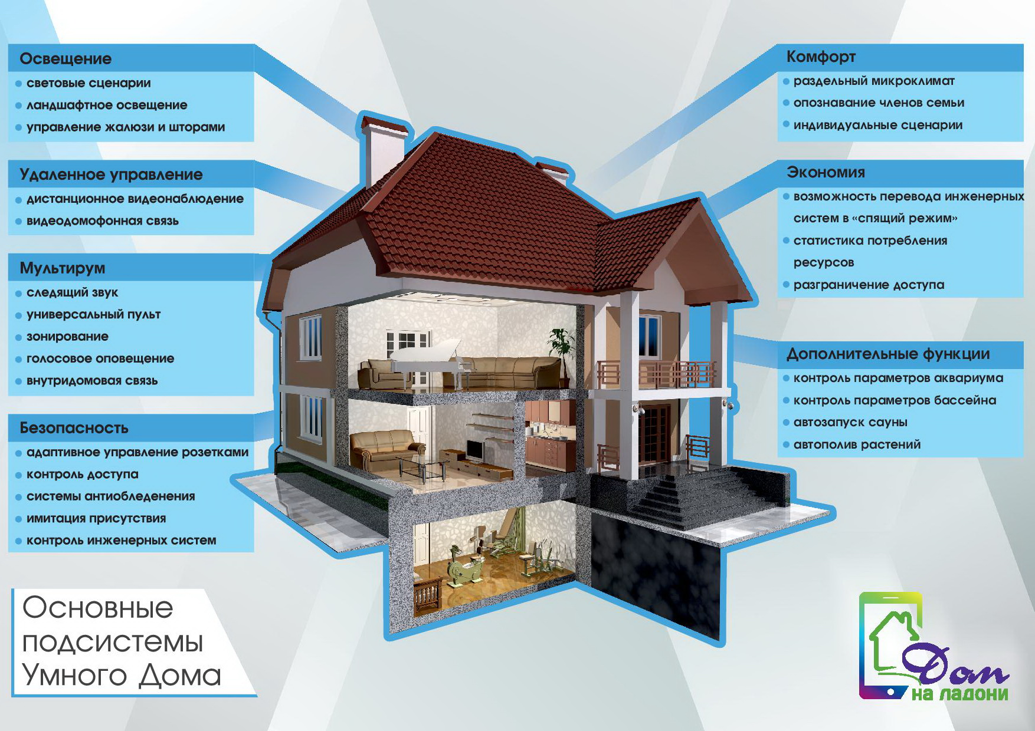
Возможности умного дома

Управление климатом

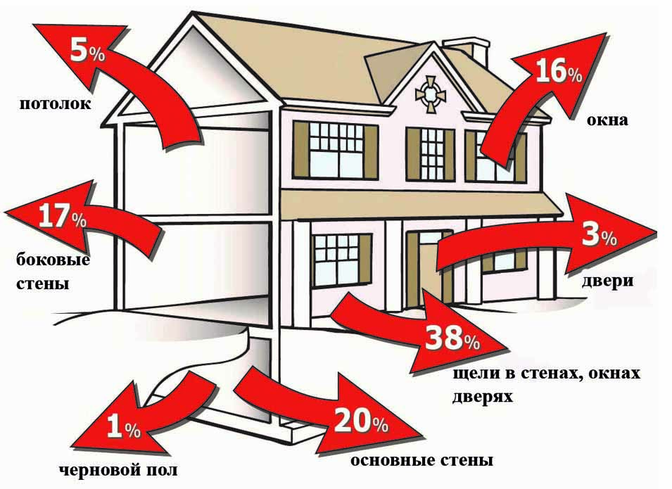

Одна из основных и самых важных возможностей системы. Её важность обусловлена не только рамками комфорта жильцов, но и возможностью экономией ресурсов.
Вы можете выставить температуру, влажность воздуха, управлять тёплым полом и другое. Умный дом будет поддерживать выбранные значения, используя систему кондиционирования, отопления, вентиляции, увлажнения.
Кроме того, можно задать различные программы микроклимата, которые будут изменяться в зависимости от заданного условия. Например, указав ваши часы работы, когда вы отсутствуете дома, система не будет попусту расходовать электроэнергию и ресурсы во время вашего отсутствия, а к моменту вашего возвращения микроклимат в доме будет таким, каким вы его задали. Система автоматически заранее включит все необходимые приборы (отопление, тёплый пол, кондиционирование, увлажнитель воздуха), чтобы получить нужную температуру в помещении к вашему приходу.
Поэтому вы можете сэкономить средства, затраченные на энергоносители.
Основан на принципе «парникового эффекта». Лучи попадают на поглощающее покрытие и полностью впитываются им. Заряженный приемник обогревает воздушные массы Воздушный внутри себя. Горячий воздух . На поверхность земли ежедневно поступает большое количество солнечного излучения, которое преимущественно не используется. Однако это бесплатный источник тепла, который может быть преобразован в пригодную для человеческих нужд энергию. С данной задачей идеально справляются солнечные коллекторы для отопления дома. О том, каков принцип их действия, в чем заключаются различия между ними и насколько они Солнечный тепловой коллектор является техническим устройством, которое способно преобразовывать солнечную энергию в тепловую. Его применяют для получения горячей воды, которая в дальнейшем может быть использована для различных нужд. Главное отличие солнечных коллекторов от других вариантов аналогичной техники заключается в принципе изменения во время нагрева плотности воды. Холодные массы вытесняют наверх нагретый водяной поток, благодаря чему нет необходимости в использовании дополнительного насосного оборудования. эфиктивно, можно узнать из данной статьи заполняет помещения, поступая в дом с помощью естественной конвекции или вентилятора. Все классы подходят для отопления частных домов в равном соотношении. Конкретный тип выбирается исходя из собственных нужд, платежеспособности, площади крыши (или иной Солнечные нагреватели воды удобно располагать на крыше, где много места и куда попадает максимальное количество солнечного света. Здесь такие устройства не занимают полезное пространство и никому не мешают. Далее тепло из накопителя переносится в бак с теплоносителем. Это может быть вода, антифриз или другая жидкость, которая используется в системе отопления, поверхности) для установки.

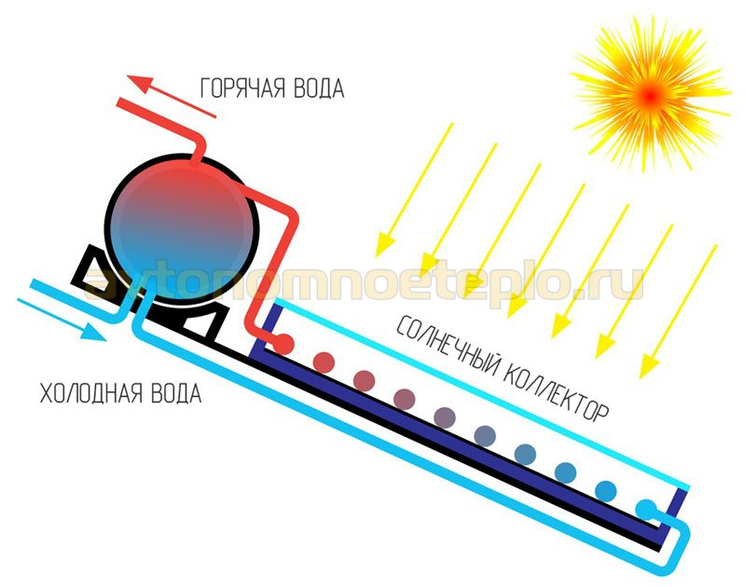

Бассейн своими руками с солнечным обогревателем

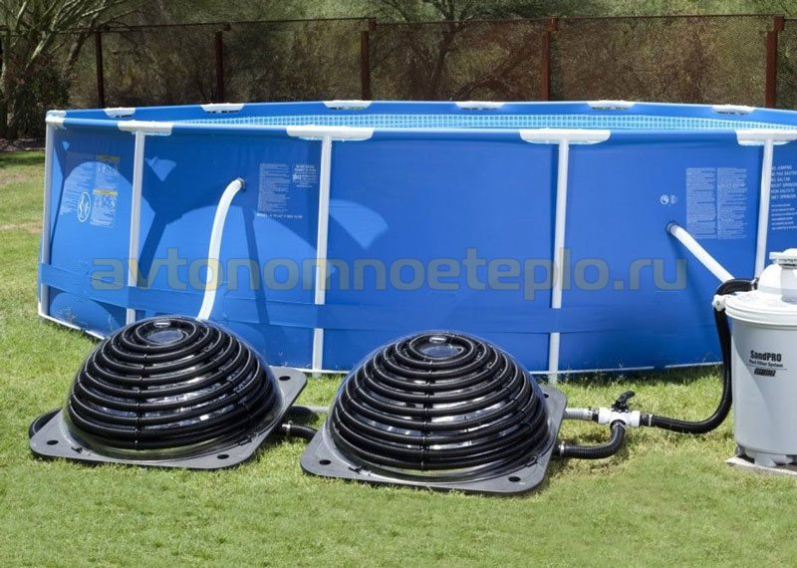

Пирамидальные коллекторы. Используются для бытовых целей. В летнее время года пирамидальная гелиоустановка даст достаточно тепловой энергии, чтобы прогреть воду для комфортных 23-25°C. Отопление бассейна с помощью пирамидальных гелио водонагревателей используется.
Принцип работы гелио пирамиды следующий: установка подключается к насосной станции; роль абсорбера играют шланги с диаметром от 25-40 мм; вся конструкция ставится на отражатель; вода нагревается и принудительно закачивается в бассейн; гелио нагреватель работает в постоянном режиме.
Самодельный водонагреватель, с учетом покупки всех необходимых комплектующих, обойдется дешевле. Для бассейна легче всего сделать пирамидальный гелио коллектор. Водонагреватель отличается простым внутренним устройством. Легок в сборке.
Пирамидальный солнечный водонагреватель для бассейна изготавливали: из полиэтиленовой чёрной трубы; из ПНД труб. Каркас в виде елочки делается из дерева или металла. Крышка делается из поликарбоната или стекла. Солнечный коллектор для бассейна своими руками собирают по следующей схеме: трубу накручивают спиралью на каркас и фиксируют хомутами; между витками оставляют зазор в 1-1,5 см; шланг в месте ввода в солнечный водонагреватель для бассейна тепло изолируют. Расчеты показывают, что 1 м² абсорбирующей поверхности пластикового солнечного водонагревателя будет достаточно для полноценного нагрева 1 м² площади открытого уличного бассейна.
Подогреть воду в бассейне зимой с помощью одного только солнечного коллектора не получится. Если планируется эксплуатация водоема в течение всего года, нужно установить основной источник тепла: газовый, твердотопливный или электрический котел.
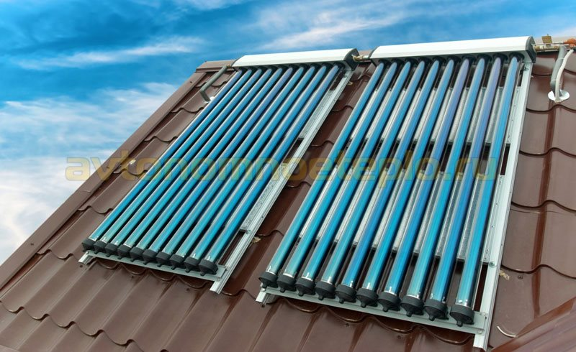
Гелиосистема в зимнее время года будет компенсировать затраты на тепло в пределах 10-20%.
Сколько воды может нагреть солнечный коллектор. Все зависит от нескольких факторов: способа нагрева и аккумуляции тепла, времени года, погоды. Отдельно учитывается то, какая система рециркуляции используется. Средним значением для гелиосистемы на 1 м² принято считать следующие возможности нагрева в час: 100 литров на 7 °C; 50 литров на 14 °C; 25 литров на 28 °C; 15 литров на 46 °C; 10 литров на 70 °C. В пасмурную погоду солнечный коллектор может снизить скорость нагрева ГВС, в ясную солнечную наоборот, увеличить, поэтому в списке приводятся средние значения. В теплую летнюю погоду, при отсутствии облачности водонагреватель всего за час подогревает около ведра воды, что достаточно для экономного душа. В течение светового дня собирается около 200 л. горячей воды с температурой около 40°, при условии, что используется коллектор, имеющий более 1,5 м² абсорбирующей площади.
Чем заправляют гелиосистемы теплоноситель для коллекторов выбирают в зависимости от условий эксплуатации. Так, для всесезонных систем используют специальный антифриз, не замерзающий в зимнее время года. Летом, водогрейный контур заправляют дистиллированной водой.

Воздушный солнечный коллектор

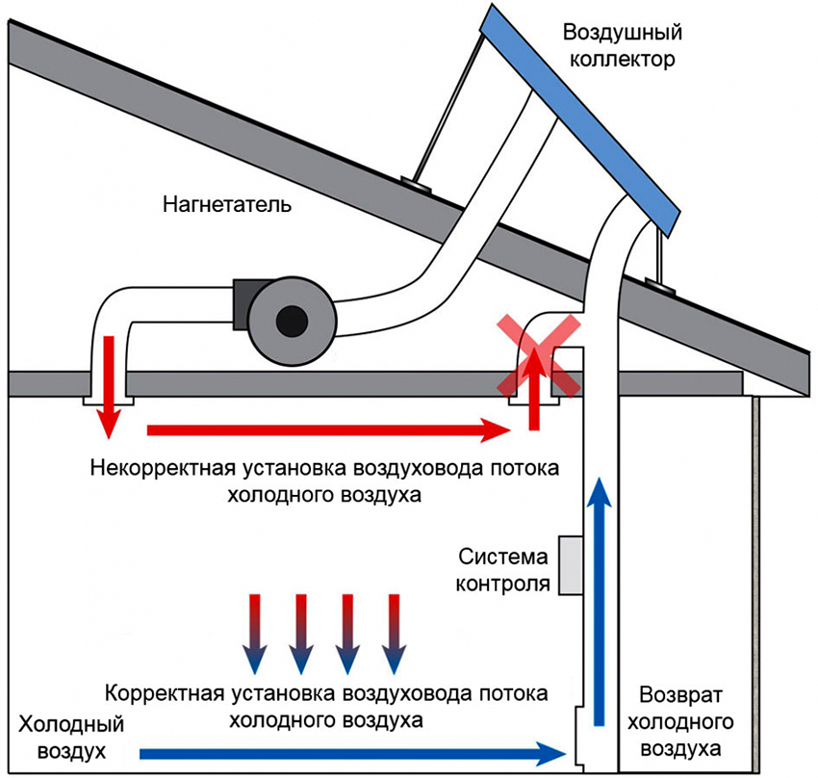
В воздушных солнечных коллекторах для отопления в качестве теплоносителя используется воздух. Устройство может быть выполнено в двух вариантах: в виде плоской гофрированной или перфорированной панели либо системы из металлических труб. Воздух, поступающий на панель, нагревается от контакта с металлом. Ребра на поверхности изделия способствуют увеличению теплоотдачи. Для максимальной эффективности конструкцию следует установить на южной стороне дома, выполнив качественную изоляцию. Система может быть организована с естественной или принудительной циркуляцией теплоносителя.

Бытовые ветрогенераторы

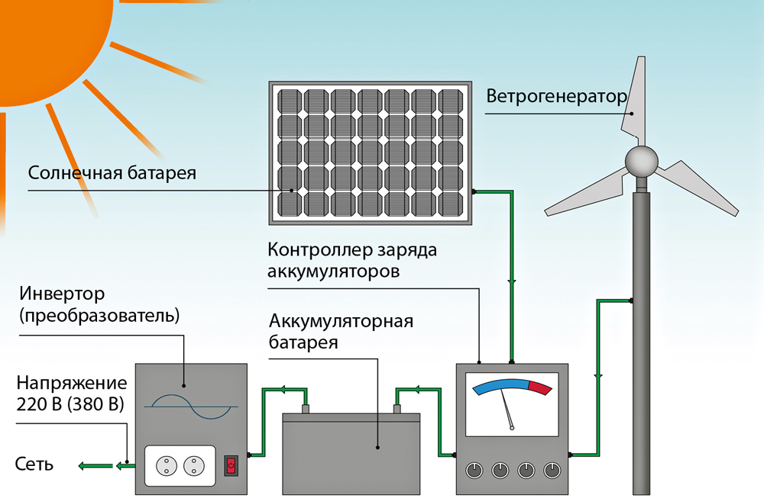

Бытовые ветрогенераторы ветряки небольшой мощности, достаточной для обеспечения энергией частного дома. Для их работы нужна постоянная скорость ветра от 4 м/сек, а последние разработки оборудования позволяют вырабатывать электроэнергию и на слабых ветрах.
Всего они применяются в удаленных от основных электросетей зонах. Однако это далеко не единственная причина, свидетельствующая в пользу того, чтобы купить ветрогенератор для частного дома. Большинство владельцев земельных участков используют эти конструкции, чтобы добиться автономности и экономии.
Не каждый участок подходит для установки таких устройств, поскольку не везде условия соответствуют требованиям данного оборудования. В первую очередь это касается скорости ветра. Чтобы ветряная электростанция смогла нормально функционировать, средняя скорость ветра должна составлять не менее 4-4,5 м/с. Только в этом случае монтаж конструкции будет экономически оправдан.
Чтобы узнать среднегодовую скорость ветра, можно использовать карту ветров. Она отражает приблизительные данные по регионам. Более точные показатели можно получить, используя специальный прибор – анемометр, а также устройство для считывания его сигналов.

Управление освещением

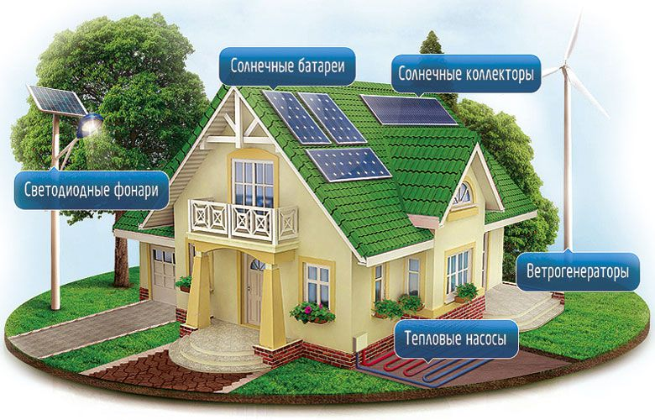
Вы сможете удалённо выключать и включать освещение в любом помещении и регулировать уровень яркости.
Кроме ручного управления, есть возможность организовать автоматическую систему освещения с использованием различных датчиков. Датчики движения и присутствия позволяют определить нахождение человека в помещении и включить или выключить освещение.
Можно создать различные сценарии для освещения, так одним кликом вы сможете создать романтическую обстановку, выключив основное освещение и убавив подсветку до минимума.

Заключение

Таким образом, альтернативные источники энергии - это возможность спасти ограниченные и драгоценные запасы недр Земли.
В ходе исследования мы убедились в том, что заменить полностью традиционные источники энергии не является возможным, но при этом можно использовать разные виды выработки энергии. Альтернативные источники энергии можно использовать только с учётом природных условий. Например, в местности, где частые ветра, можно устанавливать ветровые генераторы, где много Солнца - солнечные батареи и т.д. Но природа изменчива, и поэтому стабильность таких источников энергии, к сожалению, невелика.
Несмотря на множество достоинств каждого источника энергии, есть и существенные недостатки, которые нельзя упускать из виду. В основном, это высокая стоимость строительства электростанций. Но этим объясняется сложность данного предприятия.
Популярной идеей является использование альтернативных источников энергии на дачах, в частных домах для личных нужд. Поэтому уже есть возможность установки, например, маленьких домашних ветровых генераторов. Это позволяет не только экономить на коммунальных платежах, но и сохранять экологию.
Мой проект был нацелен на рассмотрение проблемы невозобновляемых ресурсов и заменой их на альтернативные воистину неиссякаемые источники энергии, такие как ветряки, приливной механизм, солнечные батареи, геотермальные источники и совершенно новое биотопливо.
Надеюсь, мой проект заострит внимание на переход от традиционных, в какой-то мере причиняющих своими отходами вред окружающей среде источников к экологически чистым альтернативным.

Список литературы
Голицын М.В., Голицын А.М., Пронина Н.М. Альтернативные энергоносители. – М.: Наука, 2004.
Кравцов Ю. Реальные перспективы альтернативной
Сечная Н.Ю. Чистый воздух, тепло и свет – это альтернативные источники энергии
Вайнзихер , Б.Ф. Электроэнергетика России 2030: Целевое видение –М., Альпина бизнес букс,2008

